ETM Ibnrochd : 2017-2018 ING17 Généraliste

Projet E-Learning

Sommaire :

1. Etude comparative des différentes solutions possibles

2. Etablissement d'un schéma directeur (procédure)

3. Conception d'un diagramme des classe UML

4. Mapper le schéma relationnel sur un SGBD de votre choix (choix justifié)

5. Peupler la base de données par un jeu d'essai correct

6. Ecrire une vingtaine de requête utile dans la construction d'une application E-Learning

7. Réaliser une interface pour visualiser les résultats par un langage de programmation et le justifier

Travaille réalisé par : SAID Abdelhamid

# E-Learning

1. **Etude des solutions e-learning :**
2. **Introduction :**

L’e-learning est une technique qui utilise les médias électroniques, les technologies éducatives ainsi que les technologies d’information et de communication pour faciliter l’apprentissage à distance. Le e-learning est un domaine révolutionnaire, un changement dans le champ de l’apprentissage. Les instructions qu'il offre en ligne peuvent être fournies **n’importe quand et n’importe où** par une gamme très vaste de solutions d'apprentissages électroniques telles que les groupes de discussions, les cours virtuels « en live », vidéo et audio, Web chat etc...

1. **Différents modes d’apprentissage dans le e-learning :**

Il existe trois modes d’apprentissage dans un e-learning :

* **La formation synchrone :** Dans une formation synchrone, l'échange s'effectue en temps réel avec les autres apprenants ou avec les tuteurs de la classe virtuelle avec possibilités d'échanges oraux et écrits (par chat, par web-conférence ou par visioconférence). Les formations synchrones permettent également de partager des applications et d'interagir sur celles-ci au moment où le tuteur leur donne la main sur le document partagé.
* **La formation asynchrone :** C'est une formation en ligne sur Internet pendant laquelle l'apprenant n'a pas de contact simultané (en temps réel) avec son formateur ou les autres apprenants. Il peut s'agir de forums de discussion (pour poser des questions, réaliser des activités pédagogiques collaboratives, résoudre des exercices en groupe), de la messagerie électronique ou bien encore par l'échange des cours de formation multimédia que l’apprenant peut utiliser de manière autonome. L’utilisateur peut se former à son rythme, en fonction de ses besoins et de ses disponibilités.
* **Le Blended-learning :** Nous pouvons également distinguer le Blended-Learning appelé aussi la formation mixte (présentiel-distantiel) ou hybride. Le Blended-Learning permet d'introduire, de prolonger et compléter une formation en présentiel. Généralement, le Blended-learning concentre les apprentissages liés à la partie théorique de la formation dans les contenus e-learning et organise la formation présentielle sur la partie pratique.

1. **Avantages et limites du e-learning :**

Au niveau de l’enseignement scolaire, le e-learning offre de nombreux avantages pour les étudiants :

* Permet l’accès à de nouvelles compétences et chaque étudiant peut se familiariser avec les nouvelles technologies.
* Constitue également un moyen d’aller en cours régulièrement, pour ceux qui n’ont pas la possibilité de se déplacer facilement.
* Permet également un autonomie de l’étudiant qui devient ainsi l’acteur de sa formation.

L’outil informatique sert à de nouveaux usages éducatifs et permet d’adapter la formation au rythme et à l’intelligence de chacun :

* Les techniques de simulation et de réalité virtuelle, peuvent, par exemple, facilité la vision de l’espace.
* Les livres électroniques, support de cours plus riches, plus interactifs.
* Les logiciels de simulation, permettent de modéliser des phénomènes complexes.
* Le développement de contenus culturels adaptés aux besoins des communautés éducatives.

Mais des limites subsistent au cyber apprentissage, des barrières face à l’école traditionnelle :

* Un taux d’échec et d’abandon très élevé.
* L’enseignant ne peut plus exercer de contrôle et n’a plus d’échange pédagogique. La médiation directe disparaît.
* Inégalité face à l’accès.

1. **Conclusions :**

Le e-learning trouve de nombreuses applications à la condition de réunir les critères pédagogiques et organisationnels de l'efficacité. Pour les responsables de formation, au plan pratique, l'efficacité du e-learning réside dans :

* La personnalisation de la formation.
* Le gain de temps.
* La réduction de coûts.
* La démultiplication des thèmes de formation.
* L'efficacité de l'apprentissage.

1. **Schéma directeur pour l’étéblissement d’un e-learning :**

Le choix d’un schéma directeur ou d’une procédure d’établissement d’un session d’e-learling est toujours un exerecice délicat car chaque situation est un cas spécifique. Toutefois, un plan global peut être établit. La figure 1 schématise les procédure et fonctions que doit contenir une plate-forme e-learning.

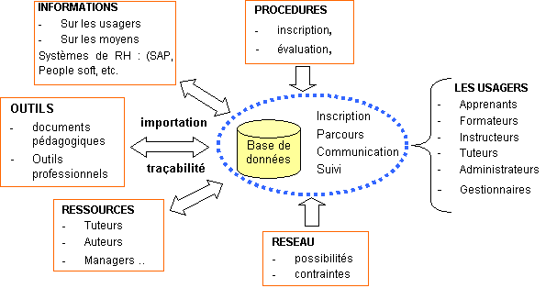

Figure 1 : Fonctions d’une plate-forme e-learning

D’une manière générale, on peut identifier les grandes orientations qui permettront de choisir la plate-forme en fonction des priorités retenues. Ainsi on peut avoir un système de formation centré sur :

* Les cours, distribuer des cours vers des individus ou des groupes.
* La coopération, inter-stagiaires, formateurs, experts.
* La documentation, mise à jour des documents et des offres.

1. **Les profils :**

* **L’apprenant :** L’apprenant est un individu qui s’engage à suivre les activités d’une e-formation afin d’acquérir des connaissances. Il est l’acteur central pour lequel la formation est conçue.
* **L’enseignant :** Avant le passage à la méthode d’enseignement centrée sur l’apprenant, le professeur était la pièce maîtresse dans le processus d’apprentissage, c’était lui qui détenait le savoir, mais avec la nouvelle méthode, l’accent est mis sur l’apprenant afin de le rendre plus actif. Le rôle de l’enseignant est beaucoup plus de guider et d’orienter les apprenants. Actuellement, l’enseignant peut prendre le rôle d’un :

- Auteur (concepteur) de cours : Son rôle est la création du contenu.

- Tuteur: Il a un rôle d’accompagnement des groupes d’apprenants, surtout au cours des phases d’action à distance (suivi et motivation…) en tant qu’animateur de la formation. - Evaluateur : Son rôle essentiel est la création des activités de validation de connaissances par la création des tests, le suivi et l’évaluation de l'apprenant.

* **L’administrateur:** L’administrateur d'un système e-Learning s’occupe de l’installation et la maintenance de la plate-forme, la gestion des droits d’accès et la suppression des acteurs et des contenus en cas d’abus et la création de liens avec les systèmes.

1. **Les modèles :**

Il existe de nombreux modèles de conception pédagogique, dont la plupart reposent sur le schéma représenté dans le diagramme ci-dessous. Ce modèle comprend cinq étapes : analyse, conception, développement, mise en oeuvre et évaluation.

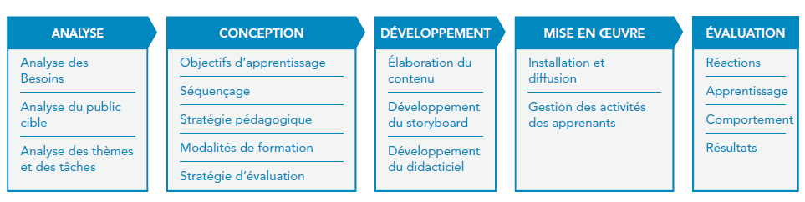

Les projets e-learning varient considérablement en taille et en complexité. Le processus décrit ci-dessous est complet, il couvre toutes les options qui peuvent être incluses dans un projet d’apprentissage complexe. Cependant, certaines étapes peuvent être ignorées ou simplifiées en fonction des objectifs et des exigences, tels que les compétences ou les contraintes organisationnelles du projet.

1. **Les outils :**

Des outils sont nécessaire pour mener à bien les fonctions indispensables au e-learning, tels que :

* La production et intégration des ressources pédagogiques.
* La diffusion et accès aux ressources.
* La présentation de l'offre et des programmes de formation.
* Le positionnement, construction des parcours de formation individualisée.
* La estion des parcours.
* Et l’animation des personnes et des groupes.

Des outils technologiques sont nécessaires pour créer le matériel e-learning et le rendre accessible aux apprenants. Des projets de grande envergure peuvent nécessiter l’utilisation d’une plateforme LMS ou tout autre type de plateforme d’apprentissage pour gérer et assurer le suivi des activités des apprenants et gérer les contenus d’apprentissage.

1. **Conduite d’un projet e-learning :**

Plusieurs étapes sont nécessaires pour conduire un projet de e-learning :

* Elaborer les offres de formation dans ses aspects pédagogiques (méthode, situation, contenus, contrat) ;
* Lancer une opération pilote ;
* Valider les méthodes et le dispositif de formation ;
* Choisir les outils ;
* Mettre en place le dispositif ;
* Généraliser ou déployer la solution.

Les propositions de formation doivent s'adapter aux conditions pratiques et à environnement de travail. Définir les contenus à numériser ou les ressources pédagogiques à mettre en ligne ne suffit pas. C’est un processus de formation et un dispositif qu'il faut formaliser. De nombreux paramètres sont à prendre en compte :

* Les besoins, pré-requis, contenus et objectifs.
* Les méthodes pédagogiques.
* Les modalités d'évaluation.
* La durée.
* Les qualités des supports pédagogiques, les outils (simulateurs, générateurs d'exercices, etc.) et matériaux pédagogiques disponibles et à développer.

Afin de mesurer l’efficacité de la plate-forme, il est nécessaire de lancer une opération pilote, c’est-à-dire, tester cette plate-forme sur un public choisi. Le lancement de l’opération pilote va permettre de valider les méthodes et les dispositifs de formation proposées.